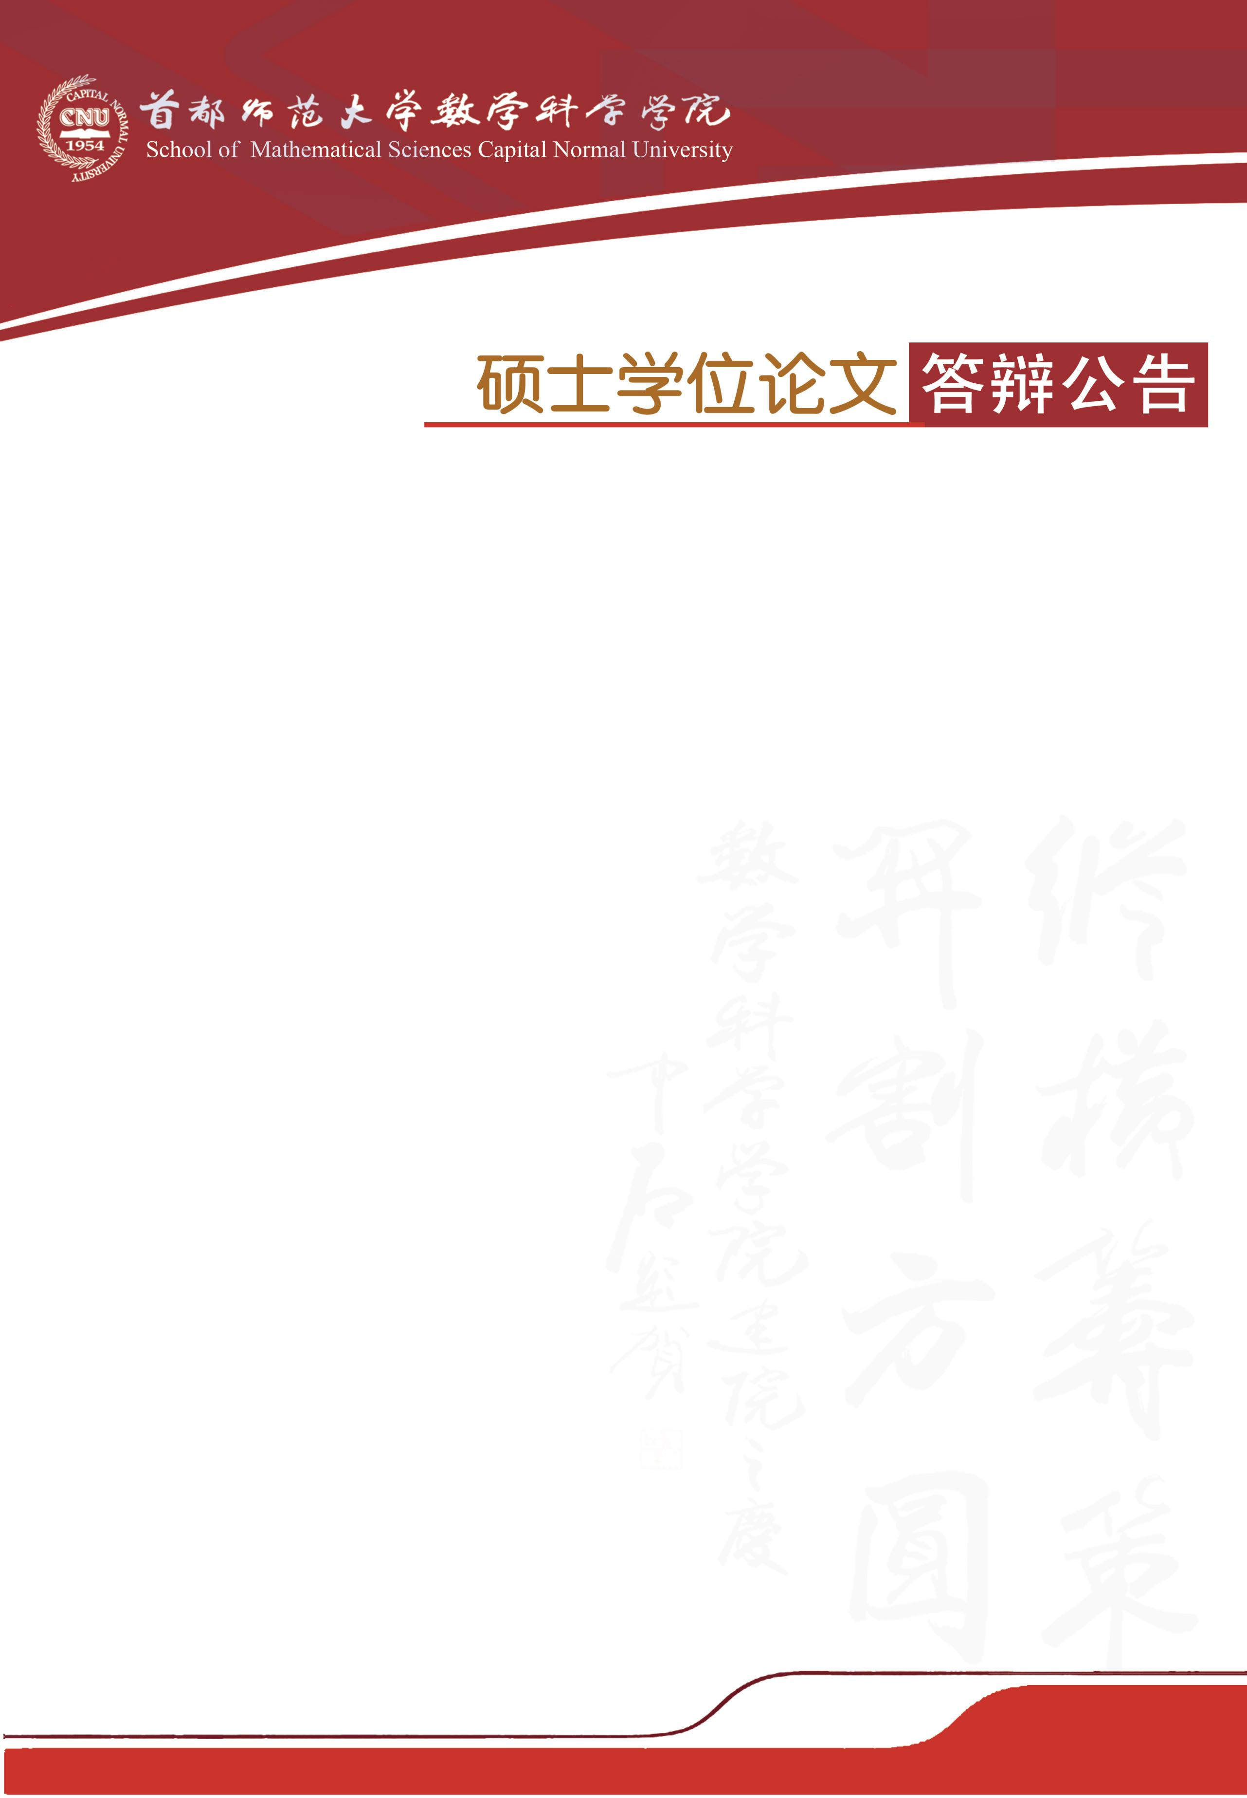

学科专业：数学物理

答辩时间：2019年5月11日（星期六）9:00开始

答辩地点：首都师范大学教二楼711教室

答辩委员会主席：王世坤 研究员

（中国科学院数学与系统科学研究院应用数学研究所）

答辩委员会成员：刘青平 教 授

（中国矿业大学（北京）理学院数学与应用数学系）

杨 洁 副教授 （首师大数科院）

|  |  |  |
| --- | --- | --- |
| **答辩人** | **论文题目** | **指导教师** |
| 李凤雷 | 李群及李群胚上的左不变向量场 | 吴可 教授 |